**单选题：**

第1题：

图象分辨率的单位是（B ）

A、dpi

B、ppi

C、lpi

D、pixel

图中的小球原处于舞台中央，不移动小球，将FLASH文档属性中的"大小"修改为850X900后，小球位于舞台的（A ）

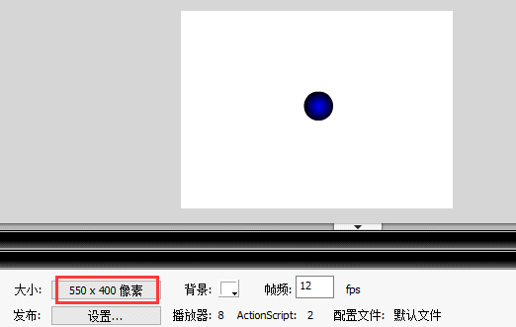

A、左上方

B、右下方

C、中央

D、以上都不对

李明从网上下载了一些有关中秋节的资料，准备做一个演示文稿，他在D盘上建立了"音乐""图片""视频""文本"四个文件夹，想将下载的文件按照类型进行分类存放，以下文件应放入"视频"文件夹的是

①中秋歌月.swf ②中秋食俗.rm ③中秋习俗.txt ④中秋趣谈.doc ⑤中秋传说.avi ⑥明月几时有.mid ⑦嫦娥奔月.jpg ⑧中秋月圆.gif ⑨朱元璋与月饼起义.mpg(C)

A、①②⑥

B、②⑥⑨

C、②⑤⑨

D、⑤⑥⑨

色彩深度是指在一个图象中什么的数量 （A ）

A、颜色

B、饱和度

C、亮度

D、灰度

在photoshop"动作"控制面板中，按钮表示（B ）

A、停止播放/记录

B、开始记录

C、播放选区

D、创建新设置

第2题

在Flash中使用"直线"工具绘制直线时，若同时按住哪个键，则可以画出水平方向，垂直方向、45度角和135度角等特殊角度的直线？（C ）

A、Alt

B、Ctrl

C、Shift

D、Esc

在WPS文字中插入了一个文本框，在文本框中输入文字后，想将文本框换成其它形状，正确的操作方法是：（B ）

A、选中文本框-右击-设置对象格式

B、选中文本框-利用“绘图工具”选项卡中的“编辑形状”工具进行修改

C、选中文本框-利用“绘图工具”选项卡中的“文本框”工具进行修改

D、只能将原来的文本框删掉，重新画一个新的形状才行

保存网页中的部分信息，要经历下述操作：

①进行复制操作； ②在网页中选定所需信息； ③保存文档； ④在文字处理软件中进行粘贴；

正确的操作顺序是：(C)

A、①②③④

B、②③①④

C、②①④③

D、②①③④

Flash中，图层面板状态如下图所示，此时单击①所指向的按钮后（C ）

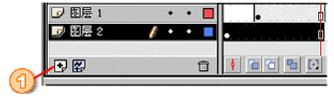

A、在图层1上面新建一个图层

B、在图层2下面新建一个图层

C、在图层2上面新建一个图层

D、没有任何变化

计算机病毒会造成计算机系统的破坏。以下的各种现象中，不是由计算机病毒引起的是（C ）。

A、计算机运行速度明显变慢

B、QQ自动向所有好友发送特定文字或链接

C、计算机机身发出较大的噪音

D、计算机系统频繁重启

第3题

下列什么类型动画的制作，只需给出动画序列中的起始帧和结束帧，中间的过渡帧可通过Flash自动生成？（C ）

①逐帧动画 ②形状补间 ③动画补间

A、①②③

B、①②

C、②③

D、①③

下列说法不正确的是：(D)

A、信息不能独立存在，需要依附于一定的载体

B、信息可以转换成不同的载体形式而被存储和传播

C、信息可以被多个信息接受者接受并且多次使用

D、同一个信息不可以依附于不同的载体

下列程序的运行输出结果是： (A )

Let a=InputBox("请输入第1个边长：")

Let b=InputBox("请输入第2个边长：")

Let c=InputBox("请输入第3个边长：")

If a+b>c And b+c>a And a+c>b Then

Print "是一个三角形"

Else

Print "不是一个三角形"

End If

End

程序运行后输入的3个数分别是：4 6 12

A、不是一个三角形

B、"不是一个三角形"

C、是一个三角形

D、"是一个三角形"

获取图片的途径包括（D ）

（1）用数码相机拍摄 （2）用扫描仪扫描

（3）从网上下载 （4）购买素材光盘

A、（1）（2）

B、（3）（4）

C、（1）（2）（3)

D、（1）（2）（3）（4）

在FLASH中，如果要对字符设置形状补间，必须按什么键将字符打散？(A)

A、【CTRL+B】

B、【CTR T+J】

C、【CTRL+S】

D、【CTR+O】

第4题

flash作品之所以在internet上广为流传，是因为采用了（A ）技术。

A、矢量图形和流式播放

B、音乐、动画、声效、交互

C、多图层混合

D、多任务

顶级域名表示网站所属的地区或组织性质，下列代表中国的是(C )

A、gov

B、com

C、cn

D、edu

下列关于Photoshop中图层的描述错误的是 。(C)

A、一张图可以有多个图层

B、图层就像一张张透明的纸叠放在一起

C、一张图只能有一个图层

D、可以单独编辑某一图层

张宁的电脑里有一张父亲小时候的照片，文件名为"童年.bmp"，现在她想把这个文件修改为jpg类型的图片文件，下列方法中不可行的有(C)

A、从ACDSee中打开"童年.bmp"，执行"修改→转换文件格式"命令，在弹出的"转换文件格式"对话框中选择欲转换的目标格式"jpg"，并保存文件。

B、从Photoshop中打开"童年.bmp"，执行"文件→存储为"命令，在弹出的对话框中选择文件格式"jpg"，并保存文件。

C、直接将文件的扩展名改为"jpg"。

D、从画图中打开"童年.bmp"，执行"文件→另存为"命令，在弹出的对话框中选择文件格式"jpg"，并保存文件。

小刘家的计算机使用一段时间以后，运行速度变慢，以下的处理方法中，不可行的是（D ）

A、重新安装操作系统

B、使用杀毒软件查杀病毒

C、整理磁盘碎片、清理垃圾文件

D、删除所有桌面快捷方式

第5题

小明想将两个录制好的声音文件连接起来，以形成一个声音文件，他应该采取的正确步骤是：

①在GoldWave中先后打开需要连接的两个声音文件

②单击"全显"按钮显示全部波形

③在另一个声音波形末尾单击"粘贴"按钮

④选定一个声音区域，单击"复制"按钮

(A)

A、①④③②

B、①③④②

C、①④②③

D、④①②③

有一种计算机病毒叫"黑色星期五",当计算机的日期是13日又是星期五时,这种病毒就会发作。该病毒的这种特性属于（C ）

A、传染性

B、破坏性

C、潜伏性

D、隐蔽性

小元无意中安装了不需要的软件，卸载这个软件的正确方法是（C ）

A、删除桌面快捷方式

B、删除软件所在文件夹

C、使用“添加/删除程序”功能进行删除

D、删除软件安装包

学校准备配置一个新机房，请你为新机房选择必备的硬件配置。可选硬件有：

①学生机 ②网卡 ③教师机 ④交换机 ⑤双绞线 ⑥电话线 ⑦modem ⑧有线电视电缆。

正确的配置为：(A)

A、①②③④⑤

B、①③④⑥⑦

C、①③④⑤⑥⑦

D、所有硬件都必选

我们利用因特网可以申请自己的个性博客空间。下列关于博客的叙述，错误的是(D )

A、博客是一种特殊的网络服务，它是继E-mail、BBS等之后出现的一种网络交流方式

B、博客基于网页，采用类似于个人网站的表现形式

C、我们可以通过博客将极富个性化的思想以"帖子"的形式在网络上发布出来共享

D、博客可以写作"播客"，发帖内容可以不受任何限制

第6题

下列关于信息的说法，不正确的是 (A )

A、二十一世纪是信息社会，信息是发展到二十一世纪才出现的。

B、信息是伴随着人类的诞生而产生。

C、信息总是以文字、声音、图像、气味等形式被人们的感觉器官所接收。

D、信息就像空气一样，无处不在。

把一张图片插入到一段视频中，形成一段新的视频，可以使用的软件是 （C ）

A、PowerPoint

B、千千静听

C、会声会影

D、Photoshop

黄凝在某网站上看到一张非常适合用于研究性学习结题报告的图片，可是这个网站设置 了权限，不允许任何人从该网站上下载文件。黄凝只得向同学求助，大家给了她很多办法，以下办法中不可行的是(D)

A、用数码相机将屏幕上的画面拍摄下来。

B、利用QQ中的"捕捉屏幕"工具将需要的图片进行保存。

C、利用PrintScreen键，将画面复制到剪贴板中，再利用图片处理软件进行保存。

D、利用快捷方式Ctrl+C复制屏幕的画面。

在WPS演示文稿中，可以用来做自定义动画的对象有（D ）。

①文字 ②图片 ③FLASH动画 ④自选图形 ⑤视频

A、①②③④⑤

B、①②③④

C、①②③

D、①②④⑤

小明家刚买进一台组装的电脑，只有硬件设备（俗称"裸机"），要想让其正常工作，还需要安装（C ）

A、Office2003

B、应用软件包

C、系统软件和应用软件

D、主机

第7题

在WPS表格中，如果单元格中的内容是18，则在编辑栏中不可能显示的是（A ）。

A、10+8

B、=10+8

C、18

D、=B3+C4

在 WPS表格中，下列表达式输入错误的是（C ）。

A、=(15-A1)/3

B、=A2/C1

C、SUM(A2:A4)/2

D、=A2+A3+D4

在wps表格中，单元格B9中的公式是=SUM($B2:$B7),将此单元格复制到C10中，则C10的公式是（A ）。

A、=SUM($B3:$B8)

B、=SUM($B2:$B7)

C、=SUM($C3:$C8)

D、=SUM($C2:$C7)

WPS表格中进行自动分类汇总之前，必须对数据进行（D ）。

A、设置有效性

B、格式化

C、筛选

D、排序

在WPS表格中，如果某单元格显示为若干个"#",例如"#####"，这表示（C ）。

A、公式错误

B、数据错误

C、列宽不够

D、行高不够

第8题

WPS表格中，通常把每一行称为一个（A）。

A、记录

B、字段

C、属性

D、关键字

在WPS 表格中，单元格A1至A10中分别存放的数据为1，1，2，3，5，8，13，21，36，57，单元格A12中存放这十个数值的最大值，下列正确的函数是（A ）。

A、MAX(A1:A1O)

B、COUNT(A1:A10)

C、AVERAGE(A1:A10)

D、SUM(A1:A10)

在WPS表格中，用（C ）图表类型是适合表现数据的变化趋势。

A、柱形图

B、条线图

C、折线图

D、饼形图

在WPS表格中，函数=SUM（3,2,1,2）的结果为（C ）。

A、5

B、6

C、8

D、7

在WPS表格中，函数=AVERAGE(-1,0,1,2,-1,7,-3,1)的结果为（C ）。

A、0.875

B、1

C、0.75

D、1.33

第9题

小明用数码相机拍了一张照片（如图一），后来他通过图片处理软件对图片进行了处理，使得图片变得清晰和明亮了（如图二），他可能采取了哪些操作？

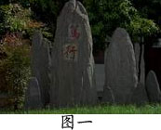 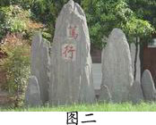 (D)

A、对图片进行了旋转和放大

B、对图片进行了羽化、浮雕、合成的操作

C、对图片进行了色彩的调整

D、对图片的亮度、对比度进行了调整

美图秀秀是一款很好用的免费图片处理软件，独有的图片特效、美容、拼图、场景、边框、饰品等功能，如何利用该软件制作如下效果的拼图呢？正确的步骤是 （B ）

①打开美图秀秀。②选择"添加多张图片"， 选上要添加的图片。

③单击上方的"拼图"选项，再单击右边的"模板拼图"。

④在上方调整好图片的"边框"、"底纹"和"画布"的设置，完成后点击确定。

⑤存修改好的图片到指定位置，并按要求命名。

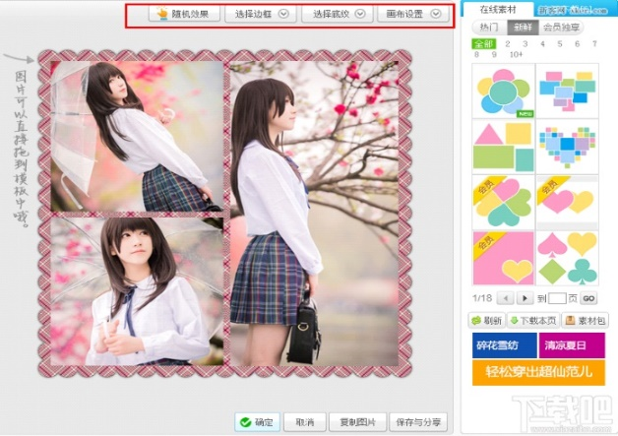

拼图效果图

A、①②③⑤④

B、①③②④⑤

C、①③④②⑤

D、①②⑤④③

小王同学想将一张大小为640×480像素的图片设置为自己的QQ头像，如果要通过Photoshop把该图片的大小更改为30×20像素，他可以 （B ）

A、通过工具栏的矩形选框工具进行选取

B、执行“图像”→“图像大小”命令，在图像大小对话框中修改

C、执行“编辑”→“自由变换”命令，进行调整

D、执行“图像”→“画布大小”命令，在画布大小对话框中修改

下列选项中，不是矢量图和位图特点的是（B ）

A、位图是由像素点组成，矢量图是用数学符号组成

B、位图放大、缩小、旋转时不易失真

C、 矢量图放大、缩小、旋转时不易失真

D、位图所占容量较大，矢量图所占容量较小

使用Photoshop处理一个包含多个图层的图片，如果下次还需要继续修改，可以保存为扩展名为 (A ) 的图像格式。

A、psd

B、jpg

C、bmp

D、gif

第10题

在WPS文字中建立了一张5行1列的表格之后，想再增加2列，错误的操作方法是：（A ）

A、选中列-表格工具-拆分表格-按列拆分

B、插入-表格-绘制表格线

C、单击表格右侧的“+”即可。

D、右击-插入-列（列在右侧）

在WPS文字中建立了一张表格，想让表格中的文字全部中部居中对齐，应该选择以下哪个命令？（C ）

图1．  图2．  图3．  图4．

A、图1

B、图2

C、图3

D、图4

在WPS文字中，插入一张图片后，想让文字沿着图片的轮廊紧密环绕，应选择哪种环绕方式？（C ）

A、嵌入型

B、四周型

C、紧密型

D、浮于文字上方型

从网上下载一段文字，想去除网上自带的格式，可以选择"粘贴"命令选项中的哪个命令：（D ）

A、带格式粘贴

B、匹配当前格式

C、设置默认粘贴

D、选择性粘贴

如下图，想将最后一行"--摘自《读者》"，设为右对齐，应该用以下哪个工具？



图1 图2 图3 图4

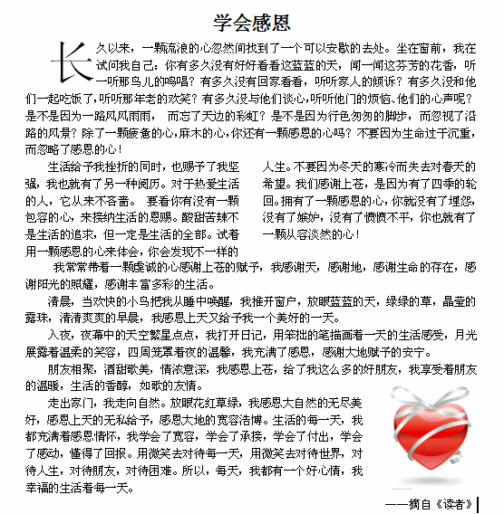(B)

A、图1

B、图2

C、图3

D、图4

第11题

录制一段声音的方法是（D ）

A、通过视频采集卡采集视频信息

B、从视频文件中截取

C、利用工具软件捕捉计算机上的动态画面

D、通过录音笔录制

会声会影哪个操作能够实现画中画效果（C ）

A、添加滤镜效果

B、添加转场效果

C、在覆叠轨上添加视频

D、在标题轨上添加视频

小张去出去旅游，用DV拍了很多的视频，回家后想截取一段视频，正确的操作可能是怎样的？

a.启动"会声会影10"，单击"加载视频"按钮。

b.在所需素材的初始位置单击"开始"按钮，在该素材的结尾处单击"结束"按钮，选定截取区域。

c.将视频文件拖动到故事板，单击"播放"按钮，在预览窗口查看所需的视频。

d.在修整栏上水平拖动左右两个控件，进一步选定截取区域

e.保存

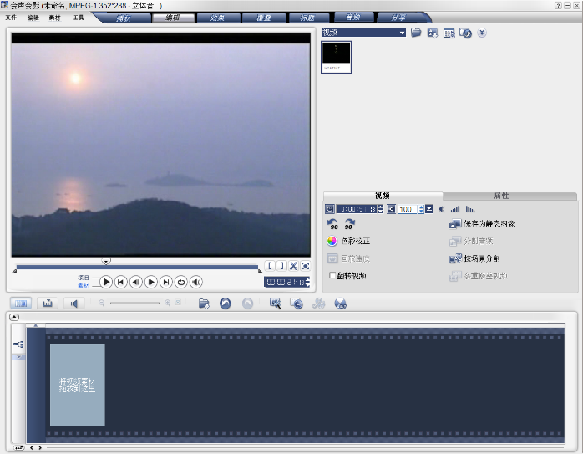(C)

A、acbed

B、abcde

C、acbde

D、adcbe

"千千静听"是一款流行的音频播放软件，下面哪个文件不能通过该软件播放？(C)

A、你的眼睛.mid

B、双节棍.mp3

C、欢乐颂.ppt

D、莫斯科郊外的晚上.wav

如图所示，如果想在两镜头间添加一效果：前一个镜头的画面逐渐消失，后一个镜头的画面逐渐清晰，应采用（C ）效果。



A、百叶窗

B、对开门

C、淡入淡出

D、漩涡

第12题

在wps文档中插入了一张图片后，你不能对图片进行的编辑是（C ）

A、移动位置

B、缩放

C、修改其中的图形

D、裁剪

如下图，文中"长"字特别大，制作方法为：（D ）



A、选中“长”字-“开始”选项卡中，将字号设大一些

B、选中“长”字-“插入”选项卡中，插入艺术字

C、选中“长”字-“WPS文字”菜单-格式-悬挂-设置下沉行数

D、选中“长”字-“WPS文字”菜单-格式-首字下沉-设置下沉行数

在WPS文字中插入了一个六边形，想对这个形状进行修饰，错误的操作方法是：（A ）

A、选中形状-右击-设置自选图形的默认效果

B、选中形状-右击-设置对象格式-对各项参数进行设置

C、选中形状-右击-直接用填充或轮廊工具进行修饰

D、选中形状后，利用“绘图工具”选项卡进行修饰

如下图，分栏方法正确的是

(B)

A、“WPS文字”菜单-格式-分栏

B、选中某段-“WPS文字”菜单-格式-分栏

C、“章节”选项卡-分栏

D、选中某段-“章节”选项卡-拆分章节

wps文档的扩展名是：(D)

A、.txt

B、.doc

C、.jpg

D、.wps

第13题

梯形的上底长为A，下底长为B，高为H，下面一段程序是根据输入的一个梯形的上底、下底和高计算出它的面积，并最后打印输出。

Let A=InputBox("请输入上底长")

Let B=InputBox("请输入下底长")

Let H=InputBox("请输入高")

语句填空

Print "这个梯形的面积是"; S

End

在"语句填空"处应填入的语句是： (A )

A、Let S=(A+B)*H/2

B、Let (A+B)*H/2

C、Let C=(A+B)*H/2

D、Let S=(A+B)H/2

在Flash软件中，利用文本"常州市"制作形状补间动画，则需要对该文本进行"分离"操作的次数是（B ）

A、1次

B、2次

C、3次

D、4次

在wps中，若想将选中的文字设置为粗体，可以单击工具栏上的哪个工具按钮（A）

图1  图2  图3  图4

A、图1

B、图2

C、图3

D、图4

小明要制作一段配乐诗朗诵，用到GoldWave这款软件，正确的步骤可能是怎样的？

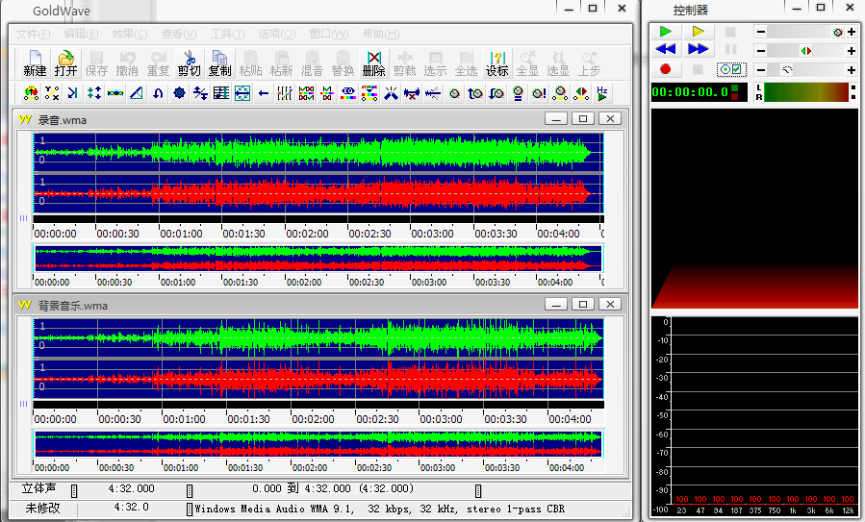

a.打开"录音.wma"和"背景音乐.wma"。

b.选择适当的音量百分比和开始时间后单击"确定"。

c.选定"背景音乐.wma"中背景声区域并"复制"。

d.在"录音.wma"的窗口单击"混音"。(B)

A、adcb

B、acdb

C、abdc

D、dbac

下列变量名正确的是： （B ）

A、3m

B、ab

C、_a

D、#k

第14题

如下图，文中的心形图片，不可能是哪种环绕方式？（C ）



A、浮于文字上方

B、穿越型环绕

C、衬于文字下方

D、四周型环绕

1. 如下图，"走出家门，我走向自然……我幸福的生活着每一天。"这一自然段，属于哪种段落设置？

(A)

A、首行缩进

B、悬挂缩进

C、文本之后

D、文本之前

在WPS文字中插入了一个艺术字，但现在想换一种样式的艺术字，在选中这个艺术字后，应利用"艺术字"选项中的哪个正确的工具？（D ）

图1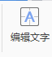 图2 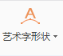 图3 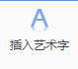 图4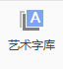

A、图1

B、图2

C、图3

D、图4

wps中"格式刷"按钮的作用是（D ）

A、复制文本

B、复制图形

C、复制文本和格式

D、复制格式

在wps编辑状态下，如果要删除光标右边的文字，我们应该使用：（C ）

A、Ctrl 键

B、BackSpace 键

C、Delete 键

D、Insert 键

第15题

下列程序运行后的输出结果是： (C )

Let a=13 : Let b=8

Print a,b,

For n=2 to 1 step -1

Let a=a-b

Let b=b-a

Print a,b,

Next n

End

A、13 8 5 3 5 3

B、13 8 5 3 3 0

C、13 8 5 3 2 1

D、13 8 13 8 5 3

下列程序运行后输出的结果是： (A )

Let x=2 : Let y=4

Do While y-x<10

Let x=x+2

Let y=2*y

Loop

Print x, y

End

A、6 16

B、4 8

C、2 4

D、8 4

下列程序运行后的输出结果是： (B )

Let a=4 : Let b=5

Let d= b*b - 4*a

If d>0 Then

Let e=a+Sqr(d)

Else

Let c=Abs(d)

Let e=a-Sqr(c)

End If

Print "e="; e

End

A、e=1

B、e=7

C、e=13

D、e=9

在VB中，Mod运算符用来求出两数相除后的余数，例如：8 Mod 2结果为0，8 Mod 3结果为2。下列程序用于找出100至400之内同时能被5与9整除的最大整数。

Let n=400

Do While (n Mod 5<>0) And (n Mod 9<>0) And n>=100

语句填空

Loop

Print "这个数是："; n

End

在"语句填空"处应填入的语句是：(A )

A、Let n=n-1

B、Let n=n+1

C、Let n=n*2

D、Let n=n/2

下面程序的作用是： （C ）

Let a=InputBox("请输入第一个数：")

Let b=InputBox("请输入第二个数：")

Let c=InputBox("请输入第三个数：")

Let d=0

If a>b And a>c Then Let d=a

If b>a And b>c Then Let d=b

If c>a And c>b Then Let d=c

Print "c="；c

End

A、交换a、b、c的次序。

B、打印a、b、c 中的最小值。

C、打印a、b、c 中的最大值。

D、打印a、b、c 中的中间值。

第16题

某发型设计工作室为节约设计成本，拟使用图像加工技术模拟发型试验。其中一个方案非常简单、实用，就是把客户头像输入计算机，与现存的发型图像共同提供效果图。本方案中最核心的技术是(C)

A、图像的裁剪技术

B、图像的色彩调整技术

C、图像的合成技术

D、图像的滤镜效果技术

以下说法正确的是：(D )

A、GIF格式文件不是图像文件

B、GIF格式文件是真彩色图像

C、GIF格式文件不能是动画

D、GIF格式文件可以是动画

ACDSEE是常用的看图工具之一。小明想用这个工具挑选合适的网页制作图片素材。他如何方便清楚的查看桌面上的"网页图片"文件夹中的30张比较小的图片？正确的操作步骤是 （C ）

①在ACDSEE"文件夹"窗口中选择"网页图片"文件夹，在"图片列表"窗口中单击要浏览的图片，在"预览"窗口中显示相应的图片。 ②单击"下一幅"按钮或"上一幅" 按钮查看图片。 ③双击图片，画面切换到"图片观察器"窗口。 ④单击"放大按钮"放大图片。

A、①②③④

B、①②④③

C、①③②④

D、①③④②

学校为了更好的建设网站，向全校征集图片素材，为此小明利用图片处理软件制作了一张图片（如图一）去投稿。他在处理这张图片时主要采用了哪些操作？

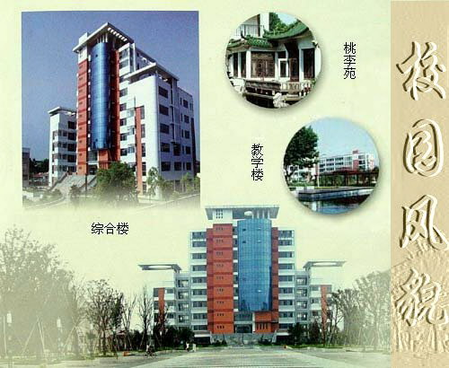

图一

(D)

A、对图片进行了色彩的调整

B、对图片的亮度、对比度进行了调整

C、对图片进行了旋转和裁剪

D、对图片进行了羽化、浮雕、合成的操作

以下软件中，哪些软件可以处理图片？（C ）

（1）ACDSee （2）photoshop （3）VB （4）美图秀秀 （5）我行我速 （6）GoldWave

A、（2）（6）

B、（2）（3）（5）

C、（1）（4）（5）

D、（2）（4）（6）

第17题

Flash中，将元件颜色属性中Alpha值设置为80%，该元件会（C ）

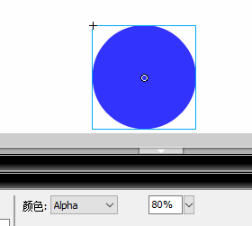

A、亮度变成原来的80%

B、对比度变成原来的80%

C、不透明度变成原来的80%

D、不发生任何变化

在Flash中，用以下何种绘图工具不可以绘制笔直的斜线（A　）

A、使用铅笔工具，按住Shift 键拖动鼠标

B、使用铅笔工具，采用伸直绘图模式

C、直线工具

D、钢笔工具

下面关于矢量图形和位图图像的说法正确的是：（C　）

A、Flash 允许用户创建并产生动画效果的是矢量图形而位图图像不可以

B、在 Flash 中，用户不可以导入并操纵在其他应用程序中创建的矢量图形和位图图像

C、用FLASH 的绘图工具画出来的图形为矢量图形

D、一般来说矢量图形文件比位图图像文件大

以下各种关于图形元件的叙述，正确的是（A ）

A、可用来创建连接到主时间轴的可重复使用的动画片段，并与主电影时间轴同步运行。

B、可用来创建连接到主时间轴的可重复使用的动画片段，与主电影时间轴的运行不同步。

C、可用来创建连接到主时间轴的不可重复使用的动画片段，且与主电影时间轴的运行不同步。

D、可用来创建连接到主时间轴的不可重复使用的动画片段，并与主电影时间轴同步运行。

新建一个FLASH文件的快捷键是：（C　　）

A、CTRL＋Ｖ

B、CTRL＋Ｃ

C、CTRL＋Ｎ

D、CTRL＋Ａ

第18题

在WPS 表格中，若在A2单元格中输入"=8^2"，则显示结果为（B ）。

A、16

B、64

C、=8^2

D、8^2

下列程序用于计算1到100所有偶数的和Sum。

Let sum=0

语句填空

Let sum=sum+n

Next n

Print "1到100所有偶数和是："; sum

End

在"语句填空"处应填入的语句是：(B )

A、For n=2 To 100

B、For n=2 To 100 Step 2

C、For n=1 To 100 Step 2

D、For n=0 To 100

WPS表格中要找出成绩表中所有数学成绩在90分以上（包括90分）的同学，最适合使用（B ）命令。

A、查找

B、筛选

C、分类汇总

D、定位

如下图，想将标题"学会感恩"，设为居中对齐，应该用以下哪个工具？（C ）



图1 图2 图3 图4



A、图1

B、图2

C、图3

D、图4

以下有利于信息安全的行为有（D ）

A、在微博里发布个人隐私信息

B、把短信验证码告诉陌生人

C、随意打开QQ上的未知链接

D、安装安全软件

第19题

某同学使用DV拍摄了一段视频动画，播放后发现有一些抖动画面，现想删除抖动的画面，可以使用视频编辑中的哪些功能？

①全部删除 ②增加一音轨 ③在其他视频轨道导入新的视频，并覆盖原先的抖动视频 ④切割后删除(B)

A、①③

B、③④

C、②③

D、①②③④

小明用数码相机拍了一张照片（如图一），但感觉效果不是很理想，因此他通过图片处理软件对图片进行了处理，使得图片更令人满意（如图二），他可能采用了哪些操作？

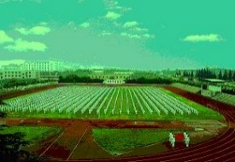 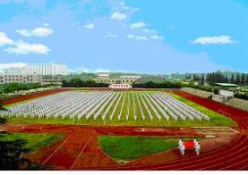

图一 图二

(A)

A、对图片进行了色彩的调整

B、对图片的亮度、对比度进行了调整

C、对图片进行了旋转和放大

D、对图片进行了羽化、浮雕、合成的操作

如图所示，是在Photoshop同一图层中打开的一幅含有三个不同颜色同心环的图片，如果只想选取环2，应使用的最合适的工具是(C)



A、矩形选框工具

B、套索工具

C、魔棒工具

D、裁切工具

如下图所示，在H2单元格中计算购买"趣味动物乐园"图书总金额的公式是

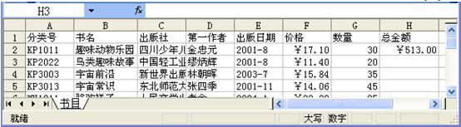

(A)

A、=F2*G2

B、F2*G2

C、=SUM(F2,G2)

D、=MAX(F2:G2)

某同学用麦克风录制一段歌曲，保存为WAV格式的文件，想作为网页中的背景音乐，由于容量太大，不易于在网上发布，请问他应该如何压缩文件容量又不破坏文件的完整性？（D ）

A、用暴风影音软件将音乐的音量变小

B、用超级解霸软件剪掉其中的一部分

C、用winzip软件，是文件容量变小

D、用GoldWave软件将文件转换成mp3格式

第20题

小华想将某一部影片其中的介绍片段截取下来，它应该进行的操作顺序是（C ）

①用选定的播放软件打开影片 ②选择一个有影片片段截取功能的播放软件 ③选择要截取的开始点和结束点 ④将截取的片段另存

A、①②③④

B、③①②④

C、②①③④

D、④③①②

下列选项中，属于视频文件的是（C ）

A、楚秀园.jpg

B、青花瓷.mp3

C、西游记.avi

D、兰亭序.doc

下列程序用于计算1到20所有奇数的乘积M。

语句填空

For n=1 To 20 Step 2

Let M=M*n

Next n

Print "1到20所有奇数的乘积是"; M

End

在"语句填空"处应填入的语句是： (D )

A、Let M=0

B、Let n=1

C、Let n=0

D、Let M=1

附件中的录音机软件可以录取声音，请问当按下哪个键时，可以开始录音？

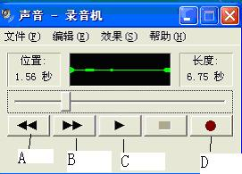

(D)

A、A键

B、B键

C、C键

D、D键

小明初学摄影，用数码相机拍了一张照片（如图一），但感觉效果不是很理想，因此他通过图片处理软件对图片进行了处理，使得图片更令人满意（如图二），他可能采用了哪些操作？

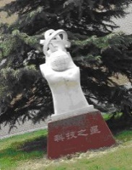 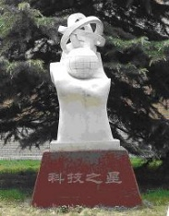

图一 图二(C)

A、对图片进行了色彩的调整

B、对图片的亮度、对比度进行了调整

C、对图片进行了旋转和裁剪

D、对图片进行了羽化、浮雕、合成的操作

第21题

要为一段朗诵的音乐文件配上音乐，属于声音编辑中的什么操作？(A)

A、混合

B、连接

C、添加特殊效果

D、裁剪

在WPS表格中，单元格区域D2:E4所包含的单元格个数是（B ）。

A、5

B、6

C、7

D、8

在flash中，两个关键帧中的图像都是形状，则这两个关键帧之间可以创建下列哪种补间动画 （A ）

A、形状补间动画

B、位置补间动画

C、角度补间动画

D、透明度补间动画

某Flash作品编辑状态如下图所示：

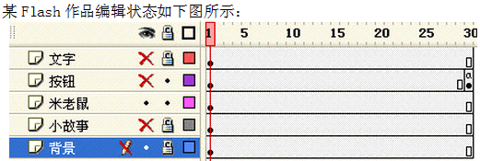

能直接对关键帧中对象进行修改的图层是（C ）

A、背景

B、小故事

C、米老鼠

D、按钮

体质指数BMI=体重/身高的平方，下面一段程序是根据输入的体重M和身高H计算出相应的BMI指数：

Let M=InputBox("请输入体重")

Let H=InputBox("请输入身高")

语句填空

Print "您的体质指数是"; BMI

END

在"语句填空"处应填入的语句是：(D )

A、Let BMI= M/H*H

B、Let BMI= M/H2

C、Let BMI= M/HH

D、Let BMI= M/(H*H)

第22题

在WPS中，有两种地址，如：F16和$F$16，分别称之为（C ）。

A、两者都是相对地址

B、两者都是绝对地址

C、前者是相对地址、后者是绝对地址

D、前者是绝对地址、后者是相对地址

下列程序运行后的输出结果是： (D )

Let a=1 : Let b=2

Print a, b,

For n=1 to 2

Let a=a+b

Let b=a+b

Print a, b,

Next n

End

A、1 2 4 6 8 13

B、1 2 3 6 9 15

C、1 2 3 5 9 14

D、1 2 3 5 8 13

老师的教学课件需要用一段视频，可能是下列选项中的哪一个文件。(B)

A、资料.jpg

B、资料.mpg

C、资料.mp3

D、资料.htm

WPS表格中有一书籍管理工作表，数据清单字段名有书籍编号、书名、出版社名称、出库数量、入库数量、出库日期、入库日期．若要统计各出版社书籍的"出库数量"总和及"入库数量"总和．应对数据进行分类汇总，分类汇总前要对数据排序，排序的主要关键字应是(D )。

A、入库数量

B、出库数量

C、书名

D、出版社名称

小明最近买了块硬盘，最可能的存储容量是（C ）

A、500KB

B、500MB

C、500GB

D、500B

第23题

市场上主流的平板电脑一般不采用（D ）作为操作系统。

A、Android

B、Windows

C、IOS

D、Linux

小李家的计算机系统需要重装，软件安装的一般流程为（C ）

1.安装office软件 2.安装硬件驱动 3.安装操作系统 4.安装杀毒软件

A、1234

B、4213

C、3241

D、2341

程序设计的过程通常有：①用计算机能识别的语言编写程序；②对待解决的问题进行分析； ③输入数据，测试结果与调试程序； ④拟定解决问题的方法与步骤；

正确的步骤是： （C ）

A、①②③④

B、②①④③

C、②④①③

D、④②①③

在VB中，Mod运算符用来求出两数相除后的余数，例如：8 Mod 2结果为0，8 Mod 3结果为2。某三位数，除以5余数为4，除以6余数为1，找出满足此条件的最小三位数。

Let N=100

语句填空

Let N=N+1

Loop

Print "这个数是"; N

End

在"语句填空"处应填入的语句是： (C )

A、Do While (N Mod 5=4) And (N Mod 6=1) And (N<1000)

B、Do While (N Mod 5=4) And (N Mod 6=1) And (N>1000)

C、Do While (N Mod 5<>4) And (N Mod 6<>1) And (N<1000)

D、Do While (N Mod 5=4) And (N Mod 6<>1) And (N<1000)

某同学想知道"地球自转方向"，通过网上搜索查询得出两种不同的答案，一是顺时针旋转，二是逆时针旋转，面对这种情况，判断哪种结果是否正确的依据是：

(A)

A、查找的是否专业的、权威的、可信度高的网络科学数据库

B、查询的结果多少而定，得出相同的结论多的就是正确的

C、网站界面设计的是否美观，界面设计好的数据比较准确

D、看查找的速度如何，速度快的网站比较准确

第24题

如何用ACDSee软件将"奥运宣传画.bmp"文件转换成JPG格式的文件？

①启动ACDSee，打开图片"奥运宣传画.bmp"。

②在"格式"框中选择欲转换的目标格式"JPG"。

③单击"开始转换"命令按钮，系统开始转换文件格式

④执行"修改→转换文件格式"命令，弹出"转换文件格式"对话框。

⑤在弹出的对话框中选择目标文件存放的文件夹。(C)

A、①④②③⑤

B、①②③⑤④

C、①④②⑤③

D、①②⑤④③

下列格式的文件不属于图片的是 (C)

A、bmp

B、psd

C、wav

D、gif

下列选项中不是图像处理软件的是(B)

A、PhotoShop

B、WPS

C、美图秀秀

D、我形我速

在网上下载了一些图片，该图片的扩展名可能是 (D)

A、 wav

B、 htm

C、mp3

D、jpg

小明想将一段用计算机播放的视频中的某个画面截取下来并保存到电脑里，他采取过的操作有：

①按下计算机的PrintScreen键抓取屏幕

②右击选定的图片，在弹出的快键菜单中选择"复制到"命令，在弹出的窗口中给图片命名并保存。

③用"矩形选取"工具选定图片中所需截取的区域

④打开"画图"程序，粘贴图片

小明采取的正确步骤是（A ）：

A、①④③②

B、①③④②

C、①④②③

D、④①②③

第25题

女生小静在利用QQ聊天时，一位陌生人要小静的家庭住址与联系电话，以下各项中小静做法最为妥当的一项是(A )

A、婉言谢绝了对方的要求

B、很不礼貌地回应："休想"

C、对方的言谈很斯文，认为对方没问题，告诉了他

D、尊重别人，立即将自己的电话、家庭住址等信息告诉了他

下列哪些做法是不恰当的(C )

A、通过网络阅读国家新闻

B、通过网络下载一个免费软件

C、在BBS上将同学家的地址、电话号码等资料贴在网上

D、给同学发送圣诞贺卡

下列选项中，属于搜索引擎网址的是(C )

A、http://www.czedu.gov.cn/

B、http://www.csdn.net/

C、http://www.baidu.com/

D、http://www.cctv.com/

下列有关Internet 信息的描述正确的是(C )

A、Internet 不存在盗版软件，所有网络信息都是合法的

B、Internet不会传播病毒，所有网络信息都是安全的

C、Internet 有大量信息，我们应有选择的加以利用

D、Internet 有国界,我们只能浏览中国网站的信息

在网络的使用中，正确的做法是(D )

A、可以从网络中任意下载已破解的软件

B、在网上任意发布各种言论

C、任意登录网络中的计算机，删除其中的文件

D、不随意给别人发电子邮件

第26题

存储器是计算机中用来存储程序和数据的硬件设备，2TB可能是（A ）的存储容量。

A、硬盘

B、显存

C、光盘

D、内存

计算机用户可以根据需要安装软件，那么计算机的软件系统一般分为（A ）

A、系统软件和应用软件

B、管理软件和控制软件

C、军用软件和民用软件

D、高级软件和一般软件

计算机病毒会导致计算机不能正常运行，以下不属于计算机病毒特征的是（D ）

A、激发性

B、破坏性

C、传染性

D、免疫性

下列关于关闭计算机的说法正确的是：(C)

A、直接关闭主机电源开关

B、先关显示器，再关主机

C、先关主机，再关显示器

D、同时关闭主机和显示器

以下不正确的卸载应用软件的方法是：(C)

A、使用软件自带的卸载程序

B、从“我的电脑”——“控制面板”中进入“添加/删除程序”卸载程序

C、直接删除应用软件所在的文件夹

D、从“开始”——“设置”——“控制面板”中进入“添加/删除程序”卸载程序

第27题

近日，小明加入了环保志愿者队伍。为了能较全面地了解有关环境保护的知识，他可以选择从以下哪些渠道有效地获取信息？

①报纸 ②杂志 ③电视 ④网络 ⑤广播 ⑥专业人员(D)

A、①②③

B、①②③④

C、①②③④⑤

D、①②③④⑤⑥

计算机处理信息的工作过程是(A)

A、收集信息、处理与存储信息、输出信息

B、输出与处理信息、信息存储、收集信息

C、输出信息、处理与存储信息、收集信息

D、处理与存储信息、收集信息、输出信息

现在我们常常听人家说到（或在报纸电视上也看到）IT行业各种各样的消息。那么这里所提到的"IT"指的是（B）

A、信息

B、信息技术

C、通信技术

D、感测技术

下面有关搜索引擎的说法中哪个是错误的？

(B)

A、搜索引擎是网站提供的搜索服务

B、每个网站都有自己的搜索引擎

C、利用搜索引擎一般都能查到相关主题

D、搜索引擎对关键字进行搜索

获取信息的四个环节中，首先需要（B ）

A、确定信息来源

B、确定信息需求

C、采集信息

D、保存评价信息

第28题

在FLASH时间轴上，选取连续的多帧或选取不连续的多帧时，分别需要按下什么键后，再使用鼠标进行选取？（ ）(D)

A、【SHIFT】、【ALT】

B、【ESC】、【TAB】

C、【CTRL】、【SHIFT】

D、【SHIFT】、【CTRL】

在动画补间动画中，参与变化的对象必须是（）(A)

A、元件

B、矢量图

C、位图

D、图片

下列不属于声音文件的是（A ）

A、荷塘月色.doc

B、听妈妈的话.wav

C、水墨丹青.wma

D、春天里.mp3

在上网浏览时，人们通常会将喜爱的网站或网页地址存放在(D )

A、标题栏

B、电子邮箱

C、状态栏

D、收藏夹

在"WPS演示"中，如要终止幻灯片的放映，可直接按（B ）键。

A、【Ctrl】+【V】

B、【Esc】

C、【Ctrl】+C

D、【End】

第29题

wps演示文稿储存以后，默认的文件扩展名是（A ）

A、.dps

B、.exe

C、.bat

D、.bmp

某一文字对象设置了超级链接后，不正确的说法是(B ) 。

A、在演示该页幻灯片时，当鼠标指针移到文字对象上会变成“手”形

B、在幻灯片视图窗格中，当鼠标指针移到文字对象上会变成“手”形

C、该文字对象的颜色会以默认的配色方案显示

D、可以改变文字的超级链接颜色

在幻灯片中，若将已有的一幅图片放置层次标题的背后，则正确的操作方法是：选中"图片"对象，单击"叠放次序"命令中（B ）。

A、置于顶层

B、置于底层

C、置于文字上方

D、置于文字下方

在"WPS演示"中，要观看已设置好的幻灯片的动画效果，应切换到（D ）。

A、幻灯片视图

B、幻灯片浏览视图

C、大纲视图

D、幻灯片放映

在美化演示文稿版面时，以下不正确的说法是(D ) 。

A、套用模板后将使整套演示文稿有统一的风格

B、可以对某张幻灯片的背景进行设置

C、可以对某张幻灯片修改配色方案

D、无论是套用模版、修改配色方案、设置背景，都只能使各张幻灯片风格统一

第30题

小明想卖掉一个没有使用过的IPAD平板，于是他想到现在很流行的网上购物交易，你建议他出售IPAD的网站是(B )

A、百度

B、淘宝网

C、Google

D、中华网

针对青少年学生在使用网络过程中所出现的一些问题，团中央、教育部等部门专门发布了(C )

A、《信息系统安全条例》

B、《计算机软件保护条例》

C、《全国青少年网络文明公约》

D、《计算机安全保护管理办法》

局域网中的计算机为了相互通信，必须安装(B)

A、调制解调器

B、网卡

C、声卡

D、电视卡

Internet的规范译名是(C )

A、万维网

B、以太网

C、因特网

D、英特尔网

下面几种讲法中,正确的是(D )

A、申请E-MAIL帐号的目的是让他人能浏览自己的信息

B、上网浏览信息时必须用到E-MAIL帐号

C、接收电子邮件要有E-MAIL帐号，发送邮件不需有email帐号。

D、你不必守候在计算机旁,你可以在任意地点,使用任何联网的计算机收件。

第31题

下列不能获取数字视频的方法是（D ）

A、数码摄像机摄录

B、视频截取

C、网上下载

D、通过录音笔录制

下列可用于编辑音频文件的软件是（B ）

A、WinRAR

B、GoldWave

C、ACDSee

D、Media Player

以下选项中，不属于声音获取途径的是（D ）

A、从视频文件中提取背景音乐

B、将CD中的声音提取出来

C、使用录音机软件录制声音

D、使用扫描仪获取声音

陈老师希望使用GoldWave软件将一首乐曲连接在另一首乐曲之后，能实现此功能的操作是（D ）

A、添加回音

B、加大音量

C、与文件混音

D、复制、粘贴到文件结尾处

利用Windows XP系统自带的录音机软件录制的声音文件，保存时默认格式是（A ）

A、wav

B、midi

C、mp3

D、mpeg

第32题

在演示文稿中，需要对几个自选图形进行组合，是按（B ）键组合？

A、控制键【Ctrl】

B、上档键【Shift】

C、备用键【Alt】

D、退出键【Esc】

在幻灯片母版设置中，可以起到(A )的作用。

A、统一整套幻灯片的风格

B、统一标题内容

C、统一图片内容

D、统一页码内容

在演示文稿中，以下（B ）是无法打印出来的。

A、幻灯片中的图片

B、幻灯片中的动画

C、母版上设置的标志

D、幻灯片的展示时间

在WPS演示中，不属于文本占位符的是（D ）。

A、中文字

B、英文字

C、数字

D、图表

在"WPS演示"中，自定义动画时，以下不正确的说法是（B ）。

A、各种对象均可设置动画

B、动画设置后，先后顺序不可改变

C、同时还可配置声音

D、可将对象设置成播放后隐藏

**判断题**

第1题

在flash中，元件是可以在文档中反复使用的元素，它可以包括声音文件或字体。(正确)

如果要让FLASH同时对若干不同对象产生形状渐变动画，则必须将这些对象放置在不同的图层中.(正确)

微型计算机中最基本的容量单位是比特（二进制位）.(错误)

MPEG文件采用了无损压缩方法。(错误)

下面一段循环结构中，循环共执行了3次。

For j=12 To 3 Step -4

Print j

Next j

(正确)

第2题

Let A=6

Let B=8

Let C=(A-2)>5 And Not((B+3)<12)

Print C

End

其输出结果是True

(错误)

一个电子邮件只能带有1个附件。(错误)

信息技术是指与 获取、加工、存储、传输、表示和应用信息有关的技术。(正确)

在浏览视图方式下是不能改变幻灯片内容的。(正确)

信息必须经过科学而系统的加工与提炼后才能上升为知识。(正确)

第3题

小华在刚刚建立演示文稿的时候选择了一种喜欢的模板，制作过程中感觉不满意，她可以随时更改设计模板。(正确)

MP3格式的声音文件不可以被导入到FLASH 8中.(错误)

技术、物质和能量是构成人类社会资源的三大支柱。(错误)

常量在程序中保持不变，变量在程序中用来存放可能改变的数据。(正确)

声音是较早被引入计算机系统的一种媒体。(正确)

第4题

在WPS文字中制作目录，只要设置了相应级别的标题样式后，就可以在"章节"选项卡中自动生成目录页了。(正确)

在flash中利用引导层可以制作对象沿着特定的路径运动的动画。(正确)

在使用电脑访问网站时，Internet　Explorer是唯一的信息浏览工具。(错误)

在flash中设置形状补间动画前，必须确保动画对象是分离的.(正确)

在一张空白版式的演示文稿中，不能输入文字，只能插入艺术字。(错误)

第5题

在WPS文字中用"插入--形状"插入了一个六边形，在这个六边形中无法直接添加文字，只能用文本框另外再写。(错误)

在WPS文字中，可以利用文字工具中的"删除空格"命令，将文章中所有的空格全部一次删除。(正确)

在WPS文字中，首行缩进2个字符，意思是在文本之前设置缩进2个字符。(错误)

在WPS文字中建立了一张表格，想将几个单元格合并成一个单元格，正确的操作方法是：选中单元格后右击，再选择"删除单元格"命令。(错误)

在WPS文字中插入了一个文本框，在文本框中输入文字后，想将文本框换成其它形状，只能重新画一个形状，不能直接将文本框改成其它形状。(错误)

第6题

有效获取信息后，要对其进行分类、整理并保存。(正确)

"一千个读者，就有一千个'哈姆雷特'"，反映的是信息的价值相对性。(正确)

利用计算机网络进入他人的计算机里，但没有窃取这台电脑的资料是合理的信息技术行为。(错误)

信息总是以文字、声音、图像、气味等形式被人们的感觉器官所接收。(正确)

对中学生信息素养的要求是掌握获取、加工、表达与交流信息的能力，不需要管理信息的能力。(错误)

第7题

在演示文稿里，图表中的元素不可以设置动画效果。(错误)

WPS演示中，启动幻灯片放映的方法是直接按F3键，即可放映演示文稿 (错误)

演示文稿文本框中的文字不能设置相应的项目符号和编号。(错误)

WPS演示中，对图片进行修改后不能再恢复原状。(错误)

WPS演示提供了多种模板，它包含了相应的配色方案、母版和字体样式等，可供用户快速生成风格统一的演示文稿。 (正确)

第8题

FLASH中的元件可以是静态的，也可以是动态的。(正确)

下面一段程序的作用是交换变量a和b中的值。

Let c=a : Let a=b : Let b=c

(正确)

在flash中锁定某层后，还可以在此层上进行新增对象操作，但不能对原来的对象进行修改。(错误)

将一幅位图图片放大后，图片还是清晰不失真。 (错误)

许多视频专业网站，如优酷网等，提供了丰富的影音资源，在线观看非常方便，但无法下载保存到本地计算机中。(错误)

第9题

Flash动画之所以小巧玲珑与其大量使用矢量图形是分不开的.(正确)

在flash中选择【椭圆】工具后，只要按住Ctrl键不放，就可以画出正圆。(错误)

在flash中，影片剪辑拥有自己独立的时间轴。(正确)

在flash中，为了不让某层上的对象移动，可以单击图层名称旁边的锁图标.(正确)

用Flash生成在网络上播放的动画,默认的帧频率是24fps。(错误)

第10题

使用Phtoshop能够制作精美的动画。(错误)

用photoshop软件的仿制图章工具可以灵活的仿制出图片中的任何部分。(正确)

Photoshop的图层相互独立，编辑其中一个图层不会影响其他图层，图层之间也可以相互融合而产生特殊的效果。(正确)

某同学从网上下载了若干幅有关奥运会历史的老照片，可以使用画图软件对其进行旋转、裁切、色彩调校、滤镜调整等加工。(错误)

利用图像编辑软件可以对图像进行各种编辑。但是不能对有划痕图像进行加工修改，以去除划痕。(错误)

第11题

撰写研究报告是综合实践活动不可缺少的一个组成部分，一般来说，研究报告主要包含封面、目录、正文、附录等部分。(正确)

"美图秀秀"是一款很好用的收费图片处理软件。(错误)

初中生是未成年人，可以不遵守国家各项互联网网络管理法律法规。(错误)

我们利用电脑访问"常州教育"网站查询内容，只能在浏览器的地址栏里输入网址：http://www.czedu.gov.cn才能访问。(错误)

网上文章带有图片，但下载时只想要文字，可以在WPS文字中选择"粘贴"命令选项中的"只粘贴文本"命令。(正确)

第12题

WPS表格中Average(A1:A4)是指求A1和A4单元格的平均值。(错误)

WPS表格中，一个工作簿只可包含一张工作表。(错误)

在WPS表格中"删除"与"清除"操作的结果是相同的。(错误)

在WPS表格中，对工作表的行数没有限制。(错误)

在WPS表格中，"Sheet2!C2"中的Sheet2表示工作薄名。(错误)